Проєкт
реалізація якого планується за рахунок коштів шкільного громадського бюджету Дмитрівської сільської територіальної громади
Номер та назва закладу освіти | Дмитрівський ліцей імені Т.Г.Шевченка Дмитрівської сільської ради  Кропивницького району  Кіровоградської області
Ідентифікаційний номер проєкту

Інформація про автора/ки чи команду авторів проєкту:
Ім’я та прізвище автора/ки або представника  від команди | Волкова Альбіна
Клас закладу освіти: | 9-А
Е –mail : | alyavolkova@icloud.com
Контактний № тел. | +380959029953
Підпис
Ім’я та прізвища учасників команди проєкту | Коробкіна Анна, Ульяницький Данило, Калінін Іван
1. Назва проєкту: «З Україною в серці: українські костюми для виступів на святах у Дмитрівському ліцеї імені Т.Г. Шевченка»
2. ПІБ автора/ки або команди авторів проєкту – Волкова Альбіна Дмитрівна
3. Вид проєкту- великий, малий: малий
4. Сума коштів на реалізацію проєкту складає: 10 000 грн.
5. Тематика проєкту: Проєкт спрямований на збереження та популяризацію українських традицій через створення та використання національних костюмів для святкових виступів здобувачів освіти в Дмитрівському ліцею. Костюми відображатимуть регіональні особливості України, її кольори та символіку, а також будуть адаптовані для сучасних сценічних постановок.
6. Місце реалізації проєкту: Дмитрівський ліцей імені Т.Г Шевченка Дмитрівської сільської ради Кропивницького району Кіровоградської області
7. Мета та цілі проєкту : Придбання сучасних українських сценічних костюмів для проведення свят, заходів і виступів у ліцеї з метою популяризації української культури, формування національної свідомості та естетичного смаку учнів.
8. Потреби яких учнів задовольняє проєкт: Проєкт задовольняє потреби учнів 1–11 класів, учасників творчих колективів, ведучих святкових заходів. Костюми використовуватимуться під час шкільних свят, концертів, конкурсів, патріотичних заходів.
9. Часові рамки впровадження проєкту - І півріччя 2026 року
10. Опис ідеї проєкту : Реалізація проєкту передбачає придбання стильних українських костюмів, які стануть універсальними для різних подій та сприятимуть популяризації національних традицій.
11. Очікувані результати від реалізації проєкту :
Наявність сучасних українських костюмів.
Підвищення рівня національно-патріотичного виховання.
Покращення якості проведення святкових заходів.
Активніша участь здобувачів освіти у творчих проєктах.
12. Коментар / Додатки до ідеї проєкту:
Проєкт «З Україною в серці: українські костюми для виступів» має важливе виховне значення, адже сприяє формуванню національної свідомості, патріотизму та гордості за українську культуру. У процесі роботи над проєктом учасники знайомляться з традиціями, символікою та регіональними особливостями українського вбрання, що виховує повагу до історичної спадщини свого народу. Проєкт розвиває естетичний смак, творчі здібності, почуття відповідальності та усвідомлення власної національної ідентичності.
Практичність та безпека:
Костюми проєкту розробляються з урахуванням вікових особливостей учнів та вимог безпеки під час сценічних виступів. Для пошиття використовуються якісні, легкі та гіпоалергенні матеріали, які не сковують рухи. Конструкція костюмів не містить небезпечних елементів, що можуть травмувати дітей, та забезпечує комфорт під час тривалого носіння.
Стійкість:
Проєкт передбачає багаторазове використання костюмів для різних свят, заходів і концертів ліцею. Вироби є міцними, зносостійкими та легко піддаються догляду, що дозволяє використовувати їх протягом кількох років. Універсальність дизайну дає змогу комбінувати окремі елементи та адаптувати костюми до різних виступів.
Виховний аспект:
Реалізація проєкту сприяє формуванню у здобувачів освіти патріотизму, національної самосвідомості та поваги до українських традицій. Участь у створенні й використанні українських костюмів виховує любов до рідної культури, почуття гордості за свій народ, розвиває естетичний смак, творчість і відповідальність.
13. Орієнтовна вартість (кошторис ) проєкту :
№ | Найменування витрат  (складові завдання) | Одиниця виміру | Кількість од. | Орієнтовна вартість  за одиницю, грн. | Орієнтовна вартість,  грн.
1 | Український жіночий костюм :  вишита сорочка  спідниця | шт. | 2 | 2240 | 4480
2 | Чоловіча вишита сорочка | шт. | 2 | 750 | 1500
4 | Український віночок (червоний) | шт. | 3 | 430 | 1290
5 | Український віночок (жовто-блакитний) | шт. | 1 | 1500 | 1500
5 | Пояс до чоловічої сорочки | шт. | 2 | 170 | 340
6 | Намисто | шт. | 2 | 200 | 400
 | Доставка |  |  |  | 490
Усього: |  |  |  |  | 10 000

14. Чи потребує проєкт додаткових коштів на утримання об’єкту , що є результатом проєкту – НІ
15. Додатки (фотографії, малюнки, схеми, описи, графічні зображення):
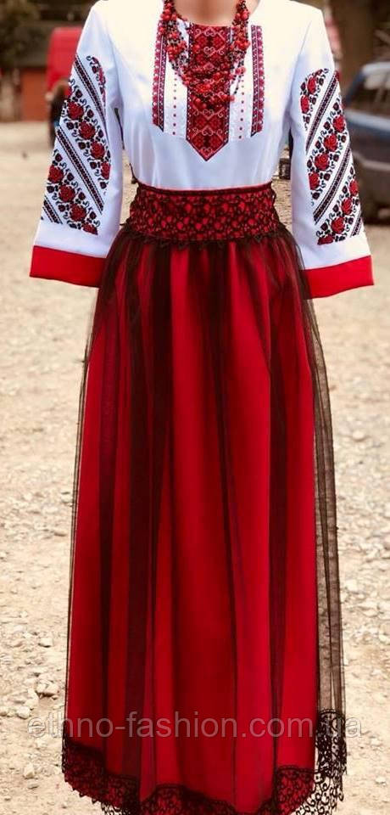

ЖІНОЧА ВИШИТА СОРОЧКА ТА СПІДНИЦЯ
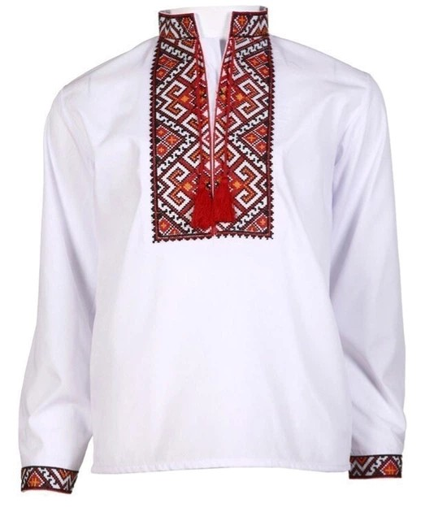
ЧОЛОВІЧА ВИШИТА СОРОЧКА

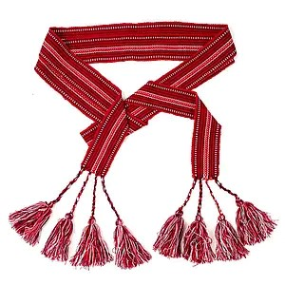ПОЯС ДО ЧОЛОВІЧОЇ ВИШИТОЇ СОРОЧКИ

УКРАЇНСЬКИЙ ВІНОЧОК


УКРАЇНСЬКИЙ ВІНОЧОК

.

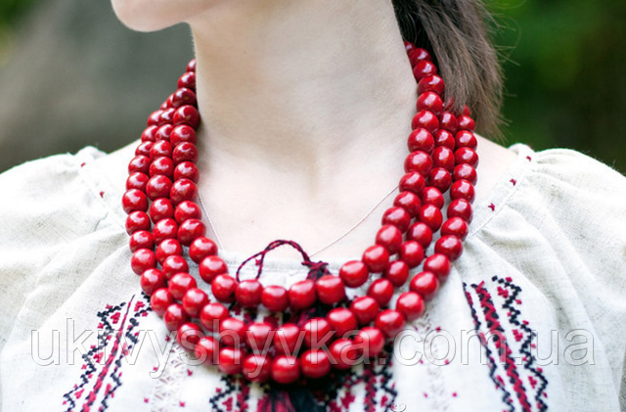
УКРАЇНСЬКЕ НАМИСТО

№ | Найменування витрат  (складові завдання) | Одини-ця виміру | Кіль  кість оди-  ниць | Орієнтовна вартість  за одини-  цю, грн. | Орієн  товна вар-  тість,  грн.
1 | Жіночий костюм | шт. | 2 | 2240 | 4480 | https://prom.ua/ua/p2455590365-dovge-vishite-plattya.html?adjust_campaign=share&adjust_adgroup=android&adjust_creative=product&utm_campaign=share_button&utm_medium=referral_link&utm_source=b2c_app_android
2 | Чоловіча вишита сорочка | шт. | 2 | 750 | 1500 | 2076390155 https://share.google/cgzME2CRrZ3eFoPRZ
4 | Український віночок (червоний) | шт. | 3 | 430 | 1290 | https://prom.ua/ua/p2694995909-vinochok-fantaziya-etno.html?adjust_campaign=share&adjust_adgroup=android&adjust_creative=product&utm_campaign=share_button&utm_medium=referral_link&utm_source=b2c_app_android
5 | Український віночок (жовто блакитний) | шт. | 1 | 1500 | 1500 | https://www.instagram.com/p/DKYxvjGsoKn/?igsh=MW9rbnpqdTM3dWtleg==
5 | Пояс до чоловічої сорочки | шт. | 2 | 170 | 340 | https://prom.ua/ua/p1364185049-kushak-poyas-tkanyj.html?adjust_campaign=share&adjust_adgroup=android&adjust_creative=product&utm_campaign=share_button&utm_medium=referral_link&utm_source=b2c_app_android
6 | Намисто | шт. | 2 | 200 | 400 | https://www.instagram.com/p/DKYxvjGsoKn/?igsh=MW9rbnpqdTM3dWtleg==
 | Доставка  Усього: |  |  |  | 480  10 000

